|  |  |  |  |  |
| --- | --- | --- | --- | --- |
|  | Jueves 02 de Octubre | | | |
| Día | Horario | Temas | Docentes |  |
|  | Inscripciones 08:30 – 09:00 | | | |
|  | ENDOCRINOLOGÍA Y METABOLISMO | | | |
| C | 09:00 - 09:30 | Manejo de nódulos tiroideos, mirada del médico no especialista. | Dr. Cristóbal Campos |  |
| C | 09:35 - 10:10 | Hipotiroidismo Refractario | Dr. Cristóbal Campos |  |
|  | NEFROLOGÍA | | | |
| C | 10:15 - 10:45 | Prevención y tratamiento de la Enfermedad Renal Crónica | Dra. María Esperanza Selamé |  |
|  | Cofffe Break 11:20 – 11:50 | | | |
|  | BRONCOPULMONAR | | | |
| C | 10:50 - 11:20 | Proceso diagnóstico de la tos crónica | Dr. Rafael Silva |  |
|  | 11:55 - 12:25 | Manejo y estudio de Hemoptisis | Dr. Gustavo Romero |  |
|  | 12:30 - 13:00 | Perlas de la Imagenología | Dr. Felipe Pizarro |  |
|  | Tiempo libre de Almuerzo 13:05 – 14:05 | | | |
|  | GASTROENTEROLOGÍA | | | |
| C | 14:10 - 16:40 | Manejo Hemorragia digestiva | Dr. José Montes |  |
| C | 14:45 - 15:15 | Helicobacter Pilory, menejo y terapia | Dr. Gustavo Contreras |  |
|  | METABÓLICO | | | |
| C | 15:20 - 15:50 | Obesidad, estudio y manejo | Dra. Marcela Mansilla |  |
|  | Coffe Break 15:50 – 16:20 | | | |
|  | GERIATRÍA | | | |
| C | 16:25 - 16:55 | Manejo de Polifarmacia Stopp/Start | Dra. Fabiola Sepúlveda |  |
| C | 17:00 - 17:30 | ETS en Persona Mayor | Dra. Constanza Bluhm |  |
|  | NEUROLOGÍA | | | |
|  | 17:35 - 18:05 | Código ACV, Actualización para el Maule. | Dr. René Meza |  |
|  | 18:10 - 18:40 | Cefalea, estudio adecuado y correcta derivación | Dr. Gonzalo Concha |  |

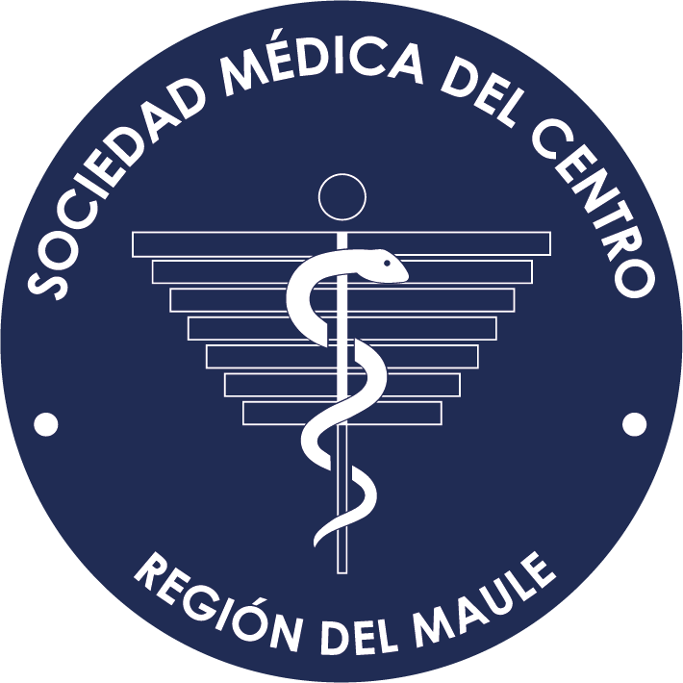

Jornadas de Medicina Interna

De la Sociedad Medica Del Centro

|  |  |  |  |  |
| --- | --- | --- | --- | --- |
|  | Viernes 03 de Octubre | | | |
| Día | Horario | Temas | Docentes |  |
|  | NEFROLOGIA | | | |
| C | 09:30 - 10:00 | Orina Completa, análisis desde un punto de vista clínico | Dra. Carolina Palma |  |
| C | 10:05 - 10:35 | Nefritis intersticial , estudio y manejo desde la mirada del médico no especialista | Dra. Carolina Palma |  |
|  | GASTROENTEROLOGÍA | | | |
| C | 10:40 - 11:10 | Diarrea Crónica, estudio y manejo. Lo que debe saber el médico | Dra. Maivelina Guardia |  |
|  | Cofffe Break 11:10 – 11:45 | | | |
|  | INFECTOLOGÍA | | | |
| C | 11:50 - 12:20 | Manejo de Shock Séptico y terapia empírica | Dra. Verónica Salas |  |
|  | 12:25 – 12:20 | Mesa Redonda |  |  |
|  | Tiempo libre de Almuerzo 13:00 – 14:00 | | | |
|  | CARDIOLOGIA | | | |
| C | 14:05 - 14:35 | Síndrome dolor torácico atípico. Proceso diagnóstico y manejo inicial | Dr. Claudio Pacheco |  |
| C | 14:40 - 15:10 | Manejo de AC×FA en urgencias | Dr. Patricio Marín |  |
| C | 15:15 - 15:45 | Perlas del Electrocardiograma, adecuada interpretación basado en casos clínicos | Dr. Vinicio Andrade |  |
|  | Receso 15 minutos descanso | | | |
|  | URGENCIAS | | | |
| C | 16:00 - 16:30 | Crisis epiléptica, manejo de urgencias en APS | Dra. Erika Buñay |  |
|  | DIABETES | | | |
| C | 16:35 - 17:05 | Sobrebasalización insulínica, como enfrentar | Dra. Verónica Mujica |  |
|  | Prueba Final Online | | | |